ILUM – Escola de Ciências

Práticas em Ciência de Dados

Ana Clara Loponi, Isadora Marcondes Lopes, Marcos de Cerqueira Leite, Sofia Baccega Chagas

Como utilizar o Github:

**1º Passo:** Criar conta na plataforma [GitHub](https://github.com/)

Seguir as instruções mostradas no site. Você vai precisar de um e-mail ativo.

**2º Passo:** Criar um repositório

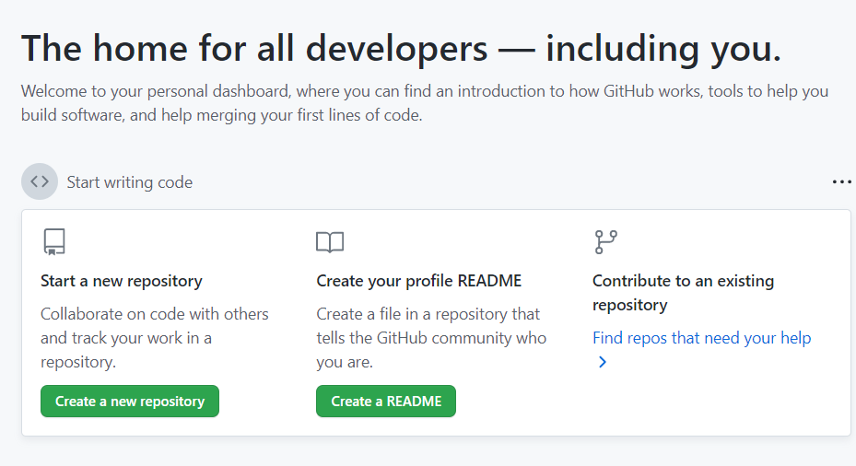

Preencher: (a) o nome do repositório; (b) sua descrição; (c) se ele será público ou privado.

Criar um arquivo README (contendo informações que desejar) (opcional);  
Criar uma pasta gitignore para a linguagem escolhida (opcional);  
Escolher uma licença (opcional)  
  
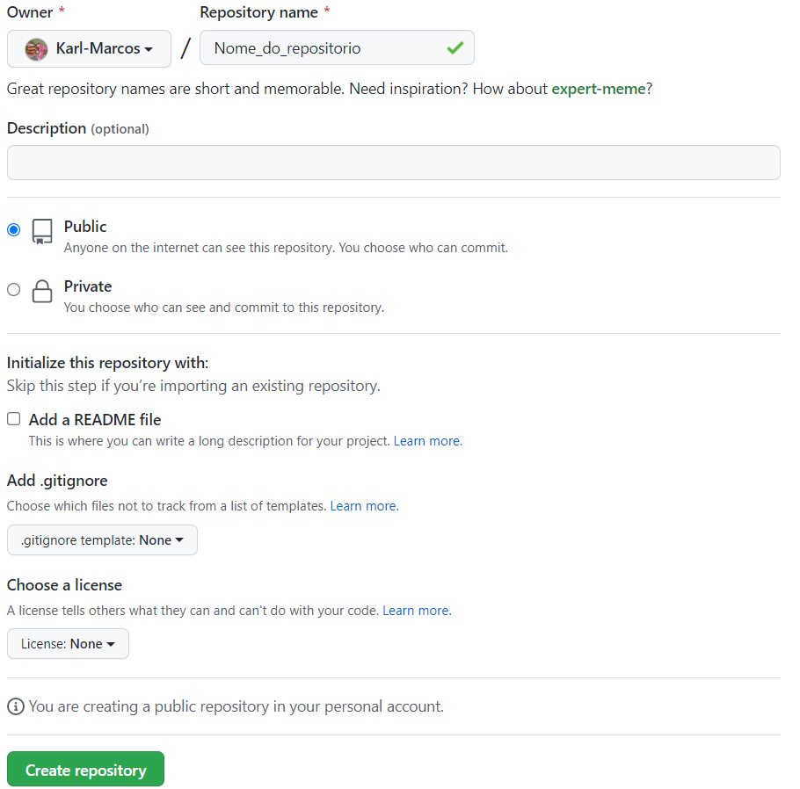

Agora você pode criar arquivos no seu repositório, ou dar upload de algum arquivo do seu computador:

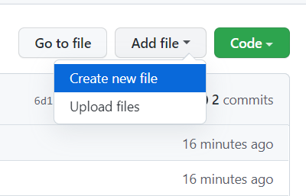

**3º Passo:** Criar uma pasta no computador para armazenar os arquivos

Esta pasta será de grande importância durante o uso do GitHub, então lembre-se o caminho da pasta criada para armazenar todos os arquivos que serão alterados ou criados durante o procedimento:

Após a criação da pasta, com o botão direito na tela, selecione a opção *Git Bash Here*. Uma tela preta deverá aparecer, conforme as imagens abaixo:

Nesta tela, digite o seguinte comando: *git clone +* url do repositório (obtida na aba **HTTPS** da janela **Code** do repositório escolhido):

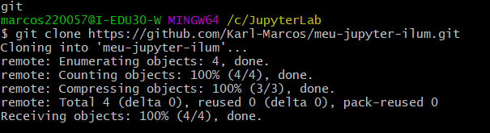

**4º passo:** Alterar arquivos no computador e salvar no GitHub

Caso queira alterar ou criar algum arquivo novo no seu computador e ter certeza de que será atualizado na sua página do seu GitHub, você deve usar as seguintes instruções no *git bash*:

“*git add* ***.***” vai atualizar as últimas alterações feitas nos documentos. O “*git status*” diz como está a situação do *branch* e se há algo que precise ser salvo. Escreva “*git commit -m*” e entre parênteses escreva qual foi a alteração feita, para manter sob controle e documentar as mudanças:

**6º passo:** Criar um novo ramo do Github

Vá para seu repositório, clique em *main*, depois *branches* e escreva o nome do seu novo ramo:

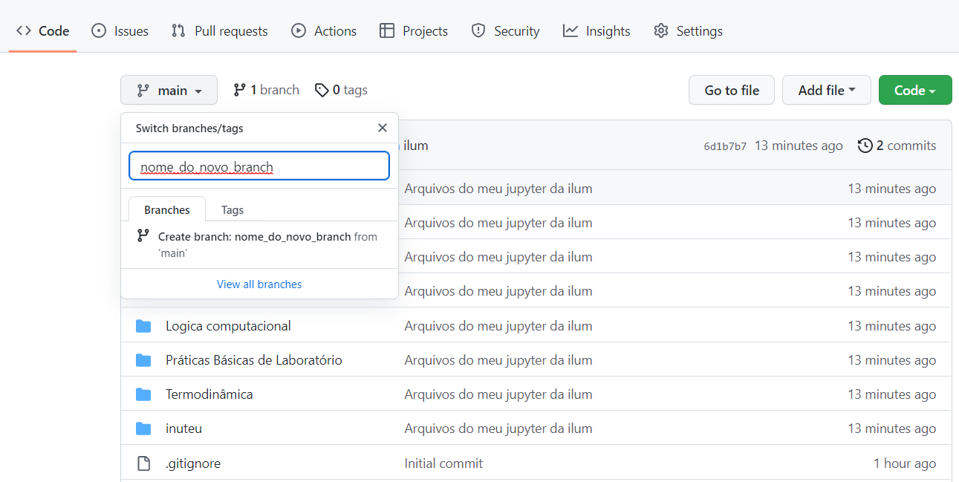

**7º passo:** Usar repositório dos colegas

Em repositórios que estão abertos para o público, você deve ir em *fork*, para criar uma cópia dele para si:

Prossiga fazendo a alteração que desejar (não se esqueça de especificar qual é sua mudança em *Propose changes*) e vá em *Pull request*, para pedir autorização do dono.

Campo para especificar ação de mudanças

Para fazer uma *Pull request*, basta clicar nos botões indicados:

2.

3.

Agora é só esperar seu colega aceitar!